생성,상호작용 시스템

작성자 : 김현배

목차

1. 개요 3

1.1 게임소개 3

1.2 차별점 3

2. 게임 요소 4

2.1 캐릭터(PC) 스킬 4

2.2 구조물 4

2.3 몬스터 10

3. 게임 플레이 11

3.1 일반스테이지(탐색) 11

3.2 보스스테이지(전투) 11

4. 시스템 데이터 베이스 12

4.1 데이터테이블 12

5. 플로어차트 13

5.1 구조물 생성 13

5.2 몬스터 AI 16

1. **개**요
   1. 게임소개

|  |  |  |
| --- | --- | --- |
| 항 목 | 설 명 | 이 미 지 |
| 장 르 | 메트로배니아 |  |
| 플랫폼 | 모바일 |
| 타겟유저 | 퍼즐+생각하는 게임을 좋아하는 사람들 |
| 차별점 | 메트로배니아의 이동이 되는 발판과 요소들을 유저가 직접생성 |
| 의도 | 유저에게 마음대로 생성 하는 재미와 직접 설계한 요소들이 사용을 성공했을 때에 오는 성취감을 주기 위해 | |

* 1. 차별점

|  |  |  |  |
| --- | --- | --- | --- |
| 항목 | 이동 | 파밍 | **전투** |
| 기존 | 맵에 배치된  요소들을 통해  이동한다. | 기존 이동보다 높은 난이도의 구성이  되어있는 장소를 유저의 컨트롤로 극복하여 획득한다 | 캐릭터가 직접적으로  몬스터를 공격한다 |
| 변경 | 발판,요소들을 **맵에 생성하여 이동**한다. | 제약사항으로 만들어져 있는 구조물과  캐릭터가 생성할 수 있는 요소들의 관계를  생각하며 배치하여 **퍼즐적 요소를 풀어 극복** | **함정요소를 활용하여  몬스터를 공격**한다. |
| 경헝 | 캐릭터가 가지고 있는 요소를 맵에 배치하여 이동을 한다. | 맵에 배치된 구조물을 활용 할 방법을 생각한 뒤에 퍼즐을 풀어 능력을 획득한다. | 몬스터의 위치를 유저가  유도하거나 요소를 생성하여 이동에 제약을 주어 함정을 통해 공격한다. |
| 의도 | 이동이 **플레이의 중요 요소이기  때문에 재미**를  주는 요소가  필요하여 추가 | 피지컬적인 부분을 생각을 통한 배치로 대체하여 **퍼즐적 요소를 강조**한다.  **실패에 대한 경험 또한 유저에게 도전욕구**가  되게 하는 재미로 사용 될 것이라고 생각.  퍼즐의 푸는 방식을 다양하게 구성하여 **다른 방식으로 해결했을 때에 오는 재미** | 캐릭터의 직접공격 공격방식은 액션장르 방식  **퍼즐장르를 활용한 전투 방식**을 사용하여 퍼즐장르의 특징을 살리면서 전투를 하게 구성  **유저의 경험이 혼동되지 않게 하기 위해 바뀜** |

1. 게임 요소
2. 1. 캐릭터(PC) 스킬

|  |  |
| --- | --- |
| 스킬 | 설 명 |
| 점프 | -캐릭터가 위쪽으로 점프한다. |
| 들기 | -들기가 가능한 특정오브젝트를 캐릭터가 들고 움직일 수 있다. |
| 상호작용 | -생성 스킬을 통해 만든 오브젝트들의  행동을 발동 시킨다. |
| 생성, 고정 | -캐릭터가 생성 가능한 오브젝트를 발사한다.  -발사한 오브젝트를 해당위치에 고정시킨다. |
| 체인지 | -생성할 오브젝트를 바꿀 수 있다. |

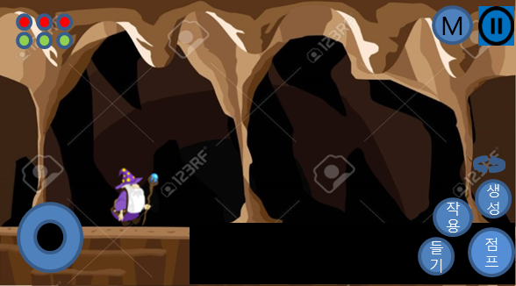

* 1. 구조물

생성 가능한 오브젝트

|  |  |  |
| --- | --- | --- |
| 발판특성 | 스킬 | 설 명 |
| 기본 | 밀치기 | -상호작용 키를 사용하면 발판이 일정한 방향으로 밀려난다.  -밀려난 기본발판이 버튼과 부딪힐 경우 버튼은 ON상태가 된다. |
| 거울(특수) | 반사  돌리기 | -레이저에 의해서는 파괴되지 않음.  -해당 발판에 들어온 레이저는 들어온 각에 맞혀서 반사된다.  -상호작용 시 발판의 방향이 바뀐다. |
| 용수철  (특수) | 튕겨내기 | -해당 발판에 부딪힌 물체를 부딪힌 반대방향으로 튕겨낸다.  -캐릭터가 발판 위에서 정확한 타이밍에 점프 성공 시 더 높이 뛴다. |
| 폭탄 (특수) | 점화  폭발 | -불발사기의 공격을 받으면 점화 상태가 된다  -점화 상태가 되면 일정 시간 뒤에 폭발한다. |

능력을 얻음에 따라 캐릭터의 행동과 달라지는 결과

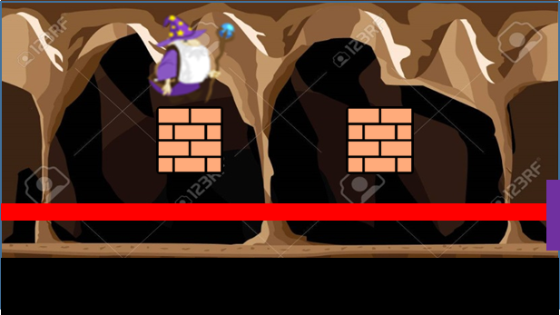 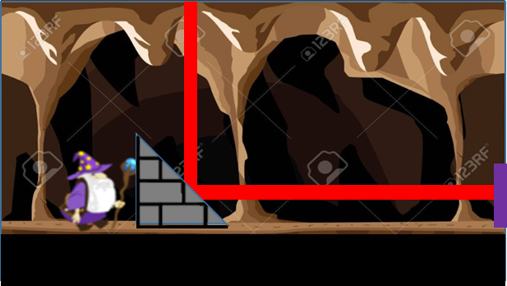

기본발판을 활용한 회피 거울발판을 활용한 회피

새로운 능력을 얻어서 원래는 못 가는 길을 능력을 활용하여 지나 갈 수 있다.  
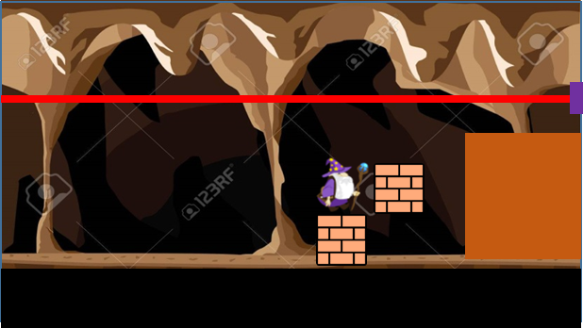 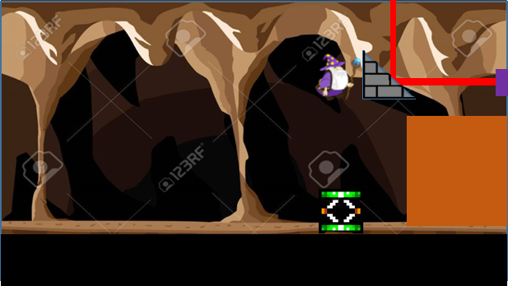

일반 함정

|  |  |  |  |
| --- | --- | --- | --- |
| 타입 | 속성 | 설 명 | |
| 투사체 | 크기,속도, 횟수,방향 | 설명 | 캐릭터가 종유석 근처의 도착했을 경우 종유석이 떨어진다. |
| 경험 | 떨어지는 종유석에 맞으면 피해를 입는다.  떨어질 위치에 발판을 만들어서 막을 수 있다.  떨어지는 위치를 파악하여 떨어지는 위치를 피해 간다. |
| 의도 | 탐색 구간에서의 유저가 인지해야 되는 범위를 늘리기 위한 요소 |
| 고정형 (회전) | 크기,속도,방향 | 설명 | 공중, 지형에 붙어서 존재하며 지형에 부딪히지 않는다.  중간지점을 기준으로 제자리에서 회전을 한다. |
| 경험 | 회전하는 함정에 맞으면 피해를 입는다.  회전하면서 생기는 사각지대를 통해 회피 할 수 있다. |
| 의도 | 돌아가는 타이밍과 다른 요소들을 계산하여 플레이 하게 만드는 요소 |
| 이동형 | 크기,속도,방향 | 설명 | 정해진 일정한 범위를 반복하여 이동한다. |
| 경험 | 이동하는 함정을 맞으면 피해를 입니다.  이동하는 타이밍에 맞추어 점프를 통해 피할 수 있다.  발판을 이용하여 이동범위를 제한 할 수 있다. |
| 의도 | 게임의 난이도 상승을 위한 요소 |

특수 함정

|  |  |  |  |
| --- | --- | --- | --- |
| 타입 | 속성 | 설 명 | |
| 레이저 | 크기,속도, 횟수,방향 | 설명 | 일직선 상으로 레이저를 발사한다 |
| 경험 | 레이저에 닿으면 피해를 입는다.  레이저를 거울발판으로 굴절시켜 방어, 반응체에 연결시켜 구조물을 작동 |
| 의도 | 거울 발판이 없을 때는 이동을 제약하는 함정으로 활용되지만 능력을  얻은 이후에는 구조물처럼 활용 할 수 있게 되어 유저에게 함정은 위험요소라는 단편적인 기능이 아닌 구조물처럼 활용  가능하다는 경험을 준다. |
| 투사체 | 크기,속도, 횟수,방향 | 설명 | 지정된 방향으로 화염구를 발사한다. |
| 경험 | 화염구에 닿으면 피해를 입는다.  폭탄발판이 화염구에 닿으면 일정 시간 뒤 폭발한다.  폭발되기 전에 원하는 위치에 놓아 균열지형파괴, 폭발로 인한 범위 공격, 폭발 시간을 계산하여 예측공격이 가능하다. |
| 의도 | 새로운 공격방식을 사용 할 수 있기 때문에 게임 공략의 요소를 추가  함정을 통해야지만 폭발시킬 수 있기 때문에 폭발발판을 사용하기 위해  위험을 감수하지만 그만큼 좋은 공격을 사용 할 수 있게 하여 유저의  컨트롤 요소 |

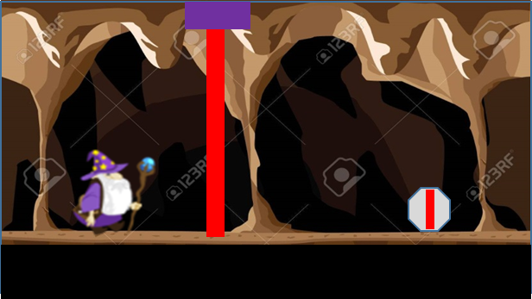 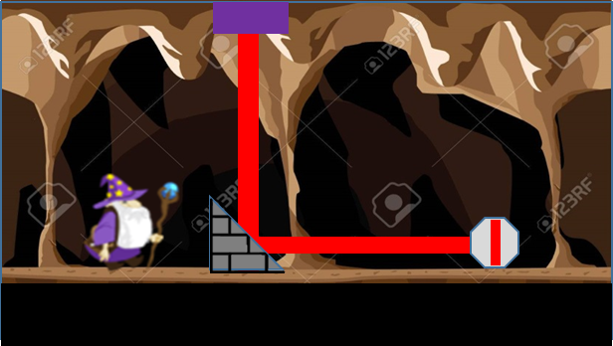

* 특수 함정의 경우 기본역할은 일반함정과 같은 역할을 한다
* 캐릭터가 생성한 오브젝트를 통해 함정을 조작하여 다른 오브젝트를 작동시킬 수 있다.
* 작동된 오브젝트에 따라 지형이 이동,변화하여 막힌 길을 열어서 움직일 수 있다.

오브젝트

|  |  |  |  |
| --- | --- | --- | --- |
| 타입 | 이름 | 설 명 | |
| 작동 | 레버 | 기능 | 유저가 레버에 붙어서 조작을 하여 ON/OFF상태를 바꿀 수 있다.  ON/OFF 상태에 따라 이동 지형이 움직인다. |
| 구성의도 | 레버에 의해 변화된 지형으로 캐릭터가 새로운 길을 행동을  할 수 있도록 사용 |
| 버튼 | 기능 | 유저가 가까이 가서 눌러서 ON상태로 만들거나,  발판 밀치기를 사용하여 원거리에서 버튼을 눌러 ON상태로 만들 수 있다.  ON상태로 변한 버튼은 일정시간이 지나면 자동으로  OFF상태로 변하게 된다.  ON/OFF 상태에 따라 이동 지형이 움직인다 |
| 구성의도 | 자동으로 OFF상태를 사용하여 유저는 해당 시간 내에 특정  행동을 해야 되는 상황  ON에서OFF 변할 때 까지의 해야 되는 행동을 계산하면서  플레이하게 하게 만드는 요소 |
| 반응체 | 기능 | 반응체의 중간에 어떤 오브젝트에 ON상태가 되는지에 대한  오브젝트를 표시  해당 오브젝트에 닿는 물체에 따라 ON,OFF상태가 결정된다..  ON/OFF 상태에 따라 이동 지형이 움직인다 |
| 구성의도 | 표시된 요소를 넣기 위해 유저는 맵 구조와 필요한 요소들을  생각 하게 만듬 요소들을 바꾸며 반응체를 재사용의 범위 확장 |
| 열쇠 | 기능 | 문을 열기 위한 오브젝트로 들기 스킬로 들고 움직일 수 있다.  열쇠를 들은 상태로 문에 가까이가면 문이 열린다. |
| 구성의도 | 들고 움직여야 되는 제약요소를 걸어서 플레이 하는데  난이도적 요소를 위해 추가 |

지형

|  |  |  |  |
| --- | --- | --- | --- |
| 타입 | 이름 | 설 명 | |
| 지형 | 기본 | 기능 | 캐릭터가 밟고 맵을 이동 할 수 있다. |
| 구성의도 | 캐릭터의 이동을 위해 구성 |
| 균열 | 기능 | 기본 지형과 동일하게 이용되지만 균열이 있다.  몬스터의공격, 폭탄 발판을 사용하여 파괴가 가능하다.  한번 파괴되면 재생성 되지 않는다. |
| 구성의도 | 조건에 의해 길을 만드는 요소 |
| 이동 | 기능 | 기본 지형과 동일하게 표시된다.  작동 오브젝트들의 상태에 따라 이동 한다. |
| 구성의도 | 조건에 의해 길을 만드는 요소 |
| 문 | 기능 | 캐릭터 이동을 막기 위한 요소  열쇠 오브젝트로 작동이 가능하다. |
| 의도 | 보스 방의 입구를 표시하기 위해 사용 |

* 1. 몬스터

일반 몬스터

|  |  |  |  |  |
| --- | --- | --- | --- | --- |
| 타입 | 선공유무 | 이동 | 설 명 | |
| 근거리 | 선공 | 가능 | 행동 | 캐릭터 방향으로 돌진 공격을 한다. |
| 활용 | 돌진 공격을 유도하고 균열지형을 파괴 가능 |
| 근거리 | 선공 | 가능 | 행동 | 점프를 하여 이동속도는 느리지만 지형을 뛰어넘을 수 있음 |
| 활용 | 난이도의 상승을 위해 구성 |
| 원거리 | 선공 | 가능 | 행동 | 지형에 숨어있다가 일정범위에 캐릭터가 들어오면 나타난 뒤 원거리 폭발공격을 발사한다. |
| 활용 | 폭발공격을 통해 다른 몬스터를 공격한다. |

보스 몬스터

|  |  |  |  |  |
| --- | --- | --- | --- | --- |
| 타입 | 선공유무 | 이동 | 설 명 | |
| 근거리  원거리 | 선공 | 가능  (비행) | 행동 | 돌진패턴(일반) : 일정한 모션을 취한 뒤 캐릭터 방향으로  돌진공격을 한다. 일반패턴은 기본발판을 생성해 회피를 한다.  레이저패턴(특수) : 일정한 방향으로 레이저를 발사한다.  패턴에 맞는 발판을 구조물고 활용하여 보스 공략을 한다. |
| 의도 | 해당 스테이지에서 얻은 능력을 위주로 사용하게 구성하여 스킬의 숙련도를 높이는 용도  캐릭터의 공격보다는 특수 기능을 사용하여 다양한 공격 방식을 사용하기 위해 특수 패턴에만 공격이 가능하도록 구성 |

1. 게임 플레이
2. 1. 일반스테이지(탐색)

|  |  |
| --- | --- |
| 항목 | 요소 |
| 일반 함정 | 종유석,가시덤불 |
| 특수 함정 | 레이저 |
| 오브젝트 | 반응체,포션 |
| 지형 | 이동지형,기본지형 |

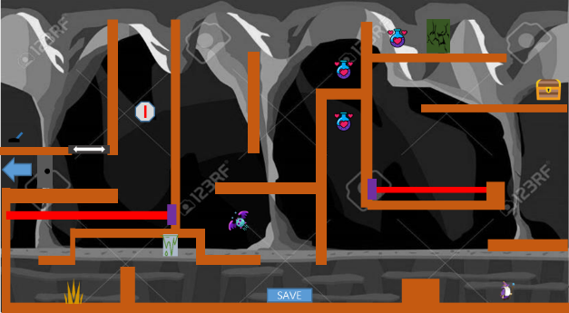

* 일반스테이지에서는 탐색을 통해 능력 ,아이템 획득을 통해 다음 스테이지로 진입을 하거나   
  보스스테이지로 가는 입구를 찾는 역할
* 넓은 맵을 가지고 있는 일반 스테이지에서 유저는 초록색영역인 부분이 화면을 통해 볼 수 있는  
  영역이며 캐릭터를 움직여 맵을 탐사하여 존재하는 특수함정, 오브젝트 등을 찾아 탐색한다.
* 탐색과정에서 보물을 획득할 시 새로운 능력을 얻을 수 있게 되며, 얻게 된 능력을 통해  
  보스스테이지, 새로운 곳을 탐사할 수 있다.
  1. 보스스테이지(전투)

|  |  |
| --- | --- |
| 항목 | 요소 |
| 일반 함정 |  |
| 특수 함정 |  |
| 오브젝트 | 반응체, |
| 지형 | 기본지형 |

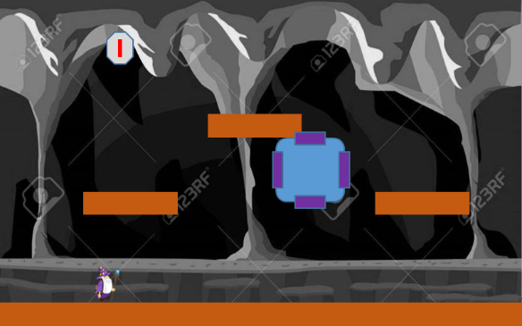

* 보스스테이는 스킬들을 퍼즐을 풀어 전투적 요소로 사용되는 구간이다.
* 보스의 패턴이 일반,특수로 나뉘어져 있으며 유저는 보스의 패턴을 보고 움직여야 된다.
* 일반 패턴에서의 유저는 회피가 목적이며, 특수 패턴의 경우에서는 회피,공격이 목적이다.
* 보스스테이지를 클리어할 시 다음 스테이지로 넘어가는 문이 열린다.

1. 시스템 데이터 베이스
2. 1. 데이터테이블

NPC데이터 테이블

|  |  |
| --- | --- |
| NPC DB | |
| Type | 몬스터,함정,오브젝트,지형을 판별 |
| Name | 객체의 이름 , Txet시트에서 불러옴 |
| Invincibility | 무적상태여부 |
| Fly | 비행여부 판단 |
| HP | 체력 |
| ATK | 공격력 |
| Move_Speed | 이동속도 |
| Rnage_X,Range_Y | 1.객체의크기, 2정면충돌첵크, 3.하단충돌첵크 |
| Exp | 경험치 |
| Skill | NPC가 가지고있는 스킬목록 |
| Image | 캐릭터 이미지 |
| Animation | 캐릭터 애니매이션 |

Skill데이터 테이블

|  |  |
| --- | --- |
| Skill DB | |
| Type | 패시브,액티브를 위한 구분 |
| Name | 스킬이름, Text시트에서 불러옴 |
| Duration | 스킬유지시간 |
| ATK | 스킬의 공격력 |
| Move_Speed | 스킬의 이동속도 |
| Power | 물리연산에 사용 |
| Energy | 에너지소모량 |
| CoolTime | 재사용 대기시간 |
| Range_X,Range_Y | 스킬의 피격범위값 |
| Explanation | 스킬 설명 , Text시트에서 불러옴 |
| Image | 스킬의 아이콘이미지 |
| Animation | 스킬의 애니매이션 |

* 구조물의 기본 스탯은 NPC DB에 존재하며, NPC의 행동에 관련된 스킬값은 Skill DB에 존재한다.
* 행동에 관련된 스킬 값을 따로 분리함으로써 같은 행동을 하지만 스탯값을 다르게 주어 여러 가지  
  NPC들을 쉽게 만들게 하기 위해

1. 플**로**어차트
2. 1. 구조물 생성

체인지버튼

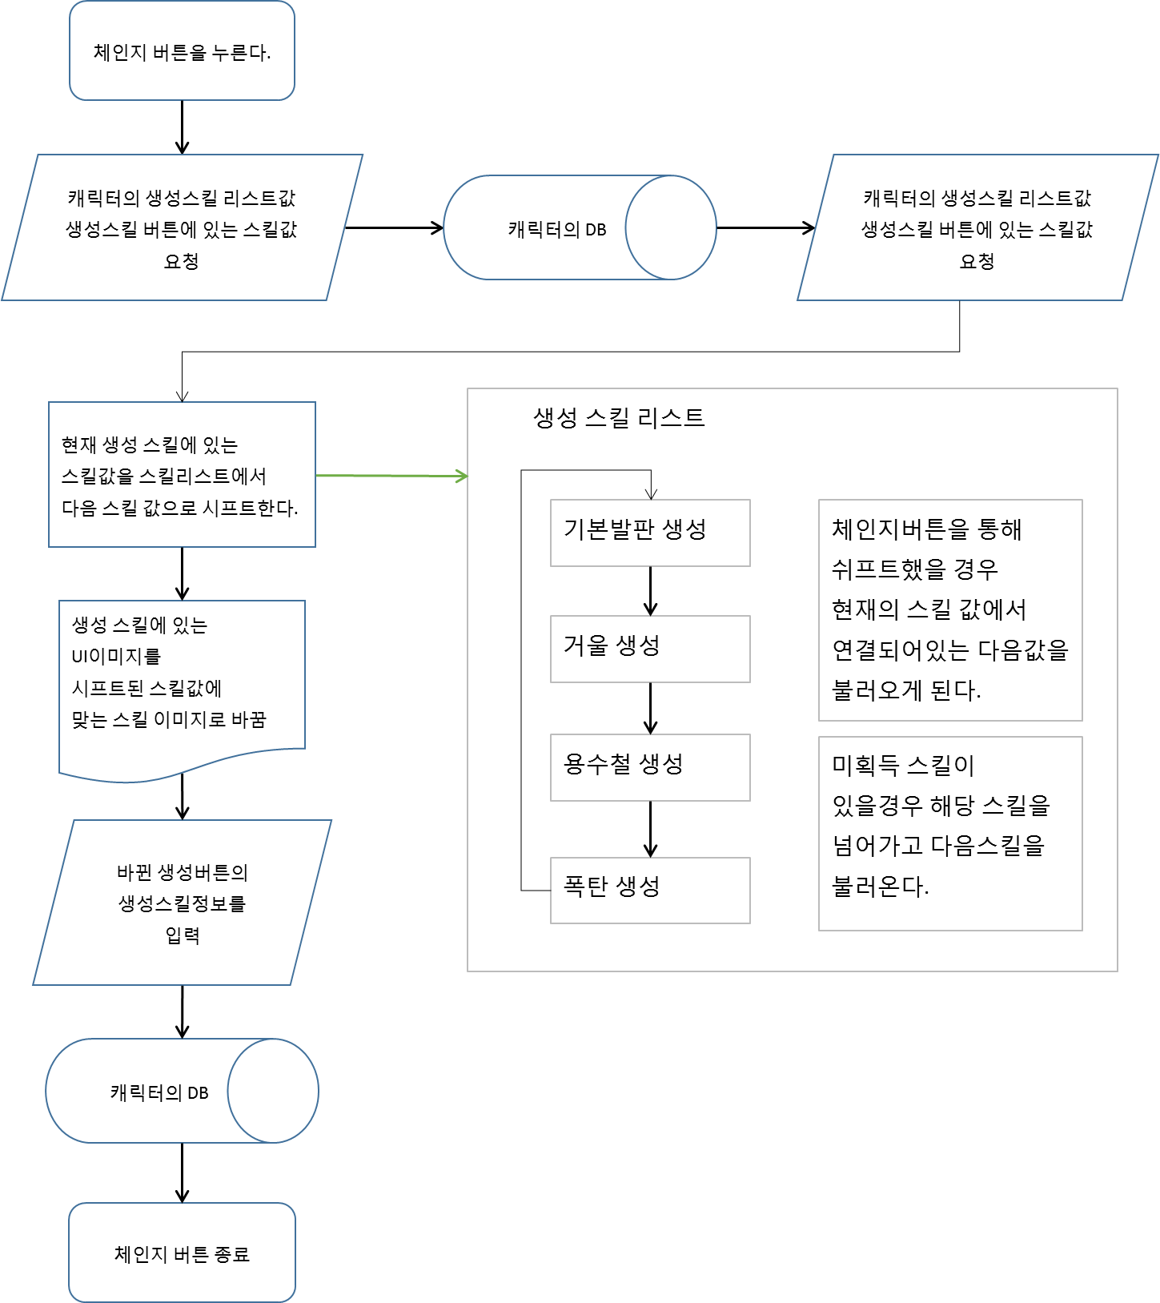

생성 버튼

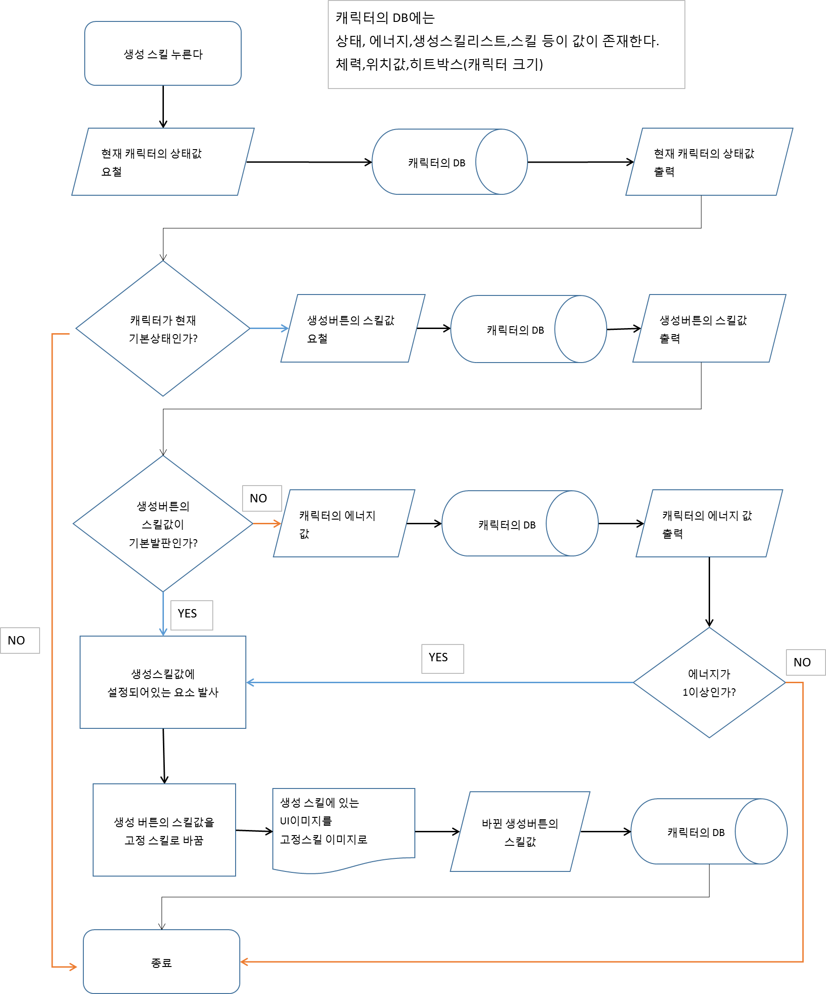

고정버튼

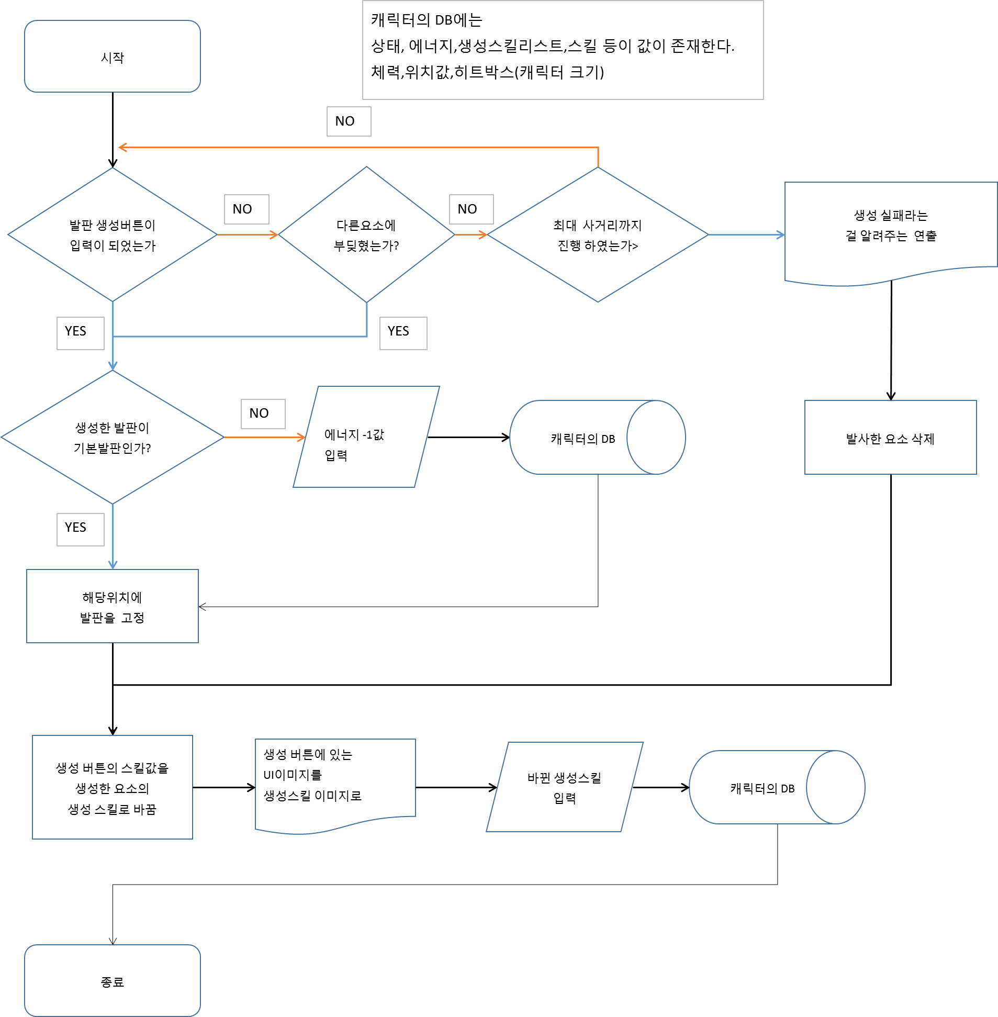

* 1. 몬스터 AI

일반몬스터

